Материалы для учащихся

Материалы к заданию 1
http://www.relga.ru/Environ/WebObjects/tgu-www.woa/wa/Main?searchPattern=%D0%A7%D0%B8%D1%87%D0%B8%D0%BA%D0%BE%D0%B2&textid=4033&level1=main&level2=articles

Материалы к заданию 2
Аннуитет — (лат. annuitas — ежегодный платёж) — платежи, выплачиваемые равными денежными суммами через определённые промежутки времени (как правило, ежемесячно) в счёт погашения полученного кредита (займа) и процентов по нему.
Расчет аннуитетных платежей в зависимости от определённых условий производится по одной из трёх формул, самая часто используемая из которых:
$x∙\frac{\%(мес.)}{1-{(1+\%\left(мес.\right))}^{-(pp-1)}}$, где x — сумма кредита, % (мес.) — месячная процентная ставка (1/12 годовой ставки в абсолютной величине), рр — количество периодов платежа (при ежемесячных платежах один год составляет 12 периодов)
При условии, что первый платёж предварительный — не аннуитетный, как правило включает в себя только проценты, начисленные за период времени с даты, следующей за датой выдачи кредита, по последнее число месяца, остальные платежи (рр-1) — аннуитетные.
Готовая финансовая функция ПЛТ Microsoft Office Excel:

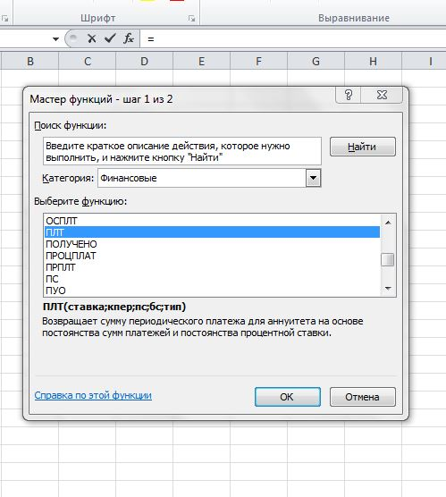

Материалы к заданию 3
Сложным процентом называется сумма дохода, которая образуется в результате инвестирования денег при условии, что сумма начисленного простого процента не выплачивается в конце каждого периода, а присоединяется к сумме основного вклада и в следующем платежном периоде сама приносит доход.
Сложные проценты — это проценты, полученные на начисленные проценты.
Формула сложного процента — это формула, по которой рассчитывается итоговая сумма с учётом начисления процентов.
S=х (1+0,01а)^{n} — периодическое увеличение некоторой величины на одно и то же число процентов.
В данных формулах: переменная х — это начальный вклад, сумма; а — проценты годовых; n — срок размещения вклада в банке.
Напомним, что формула наращивания простых процентов в тех же обозначениях будет таковой: S=х(1+0,01an).

Материалы к заданию 4
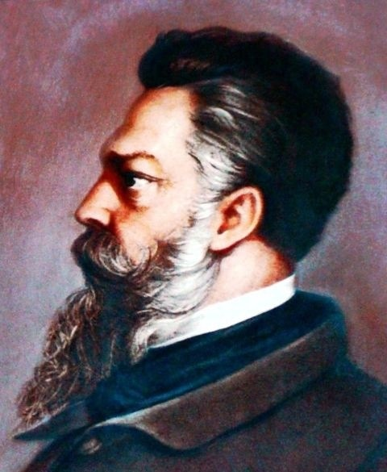
Художником-иллюстратором поэмы Н.В. Гоголя «Мёртвые души» и романа Ф.М. Достоевского «Преступление и наказание» являлся П.М. Боклевский (1816–1897) — один из крупнейших русских художников-иллюстраторов.
П.М. Боклевский родился в селе Елшино Рязанской губернии в семье военного. Учился в Московском университете, служил губернским секретарём в Рязани. Находясь в Петербурге, брал уроки у профессора петербургской Академии художеств живописца А.Е. Егорова, с 1845 посещал академический класс К.П. Брюллова и мастерскую П.К. Клодта. В Рязани скандальную славу получили его карикатуры на самодурство местного губернатора П.С. Кожина. Позднее жил в основном в Москве. Последний период жизни художника был труден из-за бедности и болезней, но над иллюстрациями он работал чуть ли не до самой смерти.
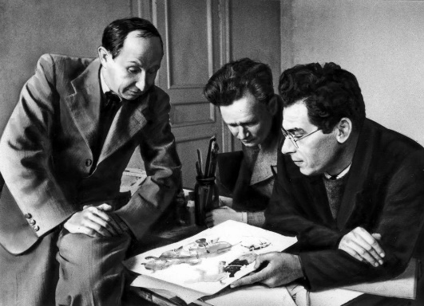
Иллюстраторами романа М.Е. Салтыкова-Щедрина «Господа Головлёвы» были Кукрыниксы. Кукрыниксы — творческий коллектив советских художников-графиков и живописцев, в который входили действительные члены АХ СССР (1947), народные художники СССР (1958), Герои Социалистического Труда Михаил Куприянов (1903–1991), Порфирий Крылов (1902–1990) и Николай Соколов (1903–2000).
Псевдоним Кукрыниксы составлен из первых слогов фамилий Куприянова и Крылова, а также первых трёх букв имени и первой буквы фамилии Николая Соколова. Три художника работали методом коллективного творчества. Известность им принесли многочисленные карикатуры и книжные иллюстрации, созданные в карикатурном стиле.
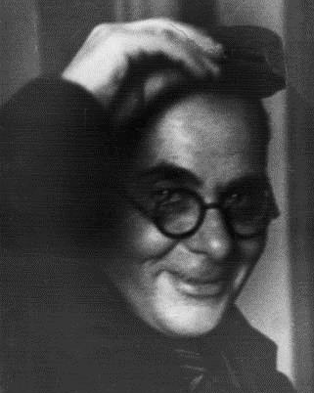
Одним из авторов иллюстраций к повести О. де Бальзака «Гобсек» являлся Самуил Адливанкин.
Самуил Яковлевич Адливанкин (1897–1966) первоначальное художественное образование получил в Одесском художественном училище.
В 1918 г. работал в мастерской В.Е. Татлина, затем, переехав в Самару, работал над плакатом, занимался художественной росписью клубов.
В 1921 г., возвратившись в Москву, начал работать в области станковой живописи. Один из организаторов Нового о-ва живописи («НОЖ»); работал по графике, иллюстрации, карикатуре и плакату.
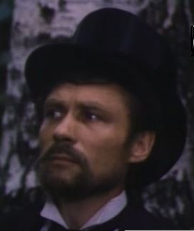
С 1929 г. работает главным образом по станковой живописи. Участник многих выставок.
Некоторые его работы выставлены в Государственной Третьяковской галерее.
По пьесе А.Н. Островского «Бешеные деньги» в 1981 году Евгением Матвеевым на киностудии «Мосфильм» был снят одноимённый художественный фильм. Роль Саввы Геннадича Василькова в фильме исполнил актер Александр Михайлов.

Материалы к заданию 8
В 1958 году по мотивам первой части романа Ф.М. Достоевского «Идиот» знаменитый режиссер Иван Пырьев снял художественный фильм «Идиот (Настасья Филипповна)».
Первая серия фильма по первой части одноимённого романа Ф. Достоевского («Настасья Филипповна»). Фильм получил вторую премию на Всесоюзном кинофестивале в Киеве в 1959 году. Согласие на съёмки во второй серии фильма актёр Юрий Васильевич Яковлев, сыгравший роль князя Мышкина, не дал, а режиссёр Иван Пырьев отказался принять на роль другого актёра. Поэтому она так и осталась неснятой. Роль Настасьи Филипповны в фильме сыграла Юлия Константиновна Борисова. Кадр из фильма, на котором запечатлена Ю. Борисова в роли Настасьи Филипповны, бросающей пачку с деньгами в огонь, приведён в начале вашего рабочего листа.

